МИНОБРНАУКИ РОССИИ
Санкт-Петербургский государственный
электротехнический университет
«ЛЭТИ» им. В.И. Ульянова (Ленина)
Кафедра МО ЭВМ

отчет
по лабораторной работе №1
по дисциплине «Операционные системы»
Тема: «Исследование структур загрузочных модулей»

Студент гр. 6381 |  | Поляков Н. С.
Преподаватель |  | Губкин А. Ф.

Санкт-Петербург
2018
Цель работы.
Исследование различий в структурах исходных текстов модулей .COM и .EXE, структур файлов загрузочных модулей и способов их загрузки в основную память.

Основные теоретические положения.
Тип IBM PC хранится в байте по адресу 0F000:0FFFE, в предпоследнем байте ROM BIOS. Соответствие кода и типа в таблице:
PC FF
PC/XT FE,FB
AT FC
PS2 модель 30 FA
PS2 модель 50 или 60 FC
PS2 модель 80 F8
PCjr FD
PC Convertible F9
Для определения версии MS DOS следует воспользоваться функцией 30H прерывания 21H. Входным параметром является номер функции в AH:
MOVAH,30h
INT 21h
Выходными параметрами являются:
AL – номер основной версии. Если 0, то <2.0;
AH – номер модификации;
BH – серийный номер OEM (Original Equipment Manufacturer);
BL:CX – 24-битовый серийный номер пользователя.

Описание функций.
Имя | Описание
TETR_TO_HEX | осуществляет перевод половины байта в AL в символ в 16-ричной с/c и помещает результат в AL
BYTE_TO_HEX | осуществляет перевод байта в AL, в два символа в 16-ричной c/c и помещает результат в AX
WRD_TO_HEX | осуществляет перевод байта в AL, в два символа в 16-ричной c/c и помещает результат в AX
BYTE_TO_DEC | осуществляет перевод байта в AL, в два символа в 10-тичной c/c и помещает результат в SI
PCTYPE | читает содержимое предпоследнего байта ROM BIOS для определения типа PC и выводит его на экран
VERNUM | определяет номера основной версии и модификации MS DOS, находящийся в регистре AL после вызова функции 30H прерывания 21H, и выводит их на экран
SERNUMM | определяет номера основной версии и модификации MS DOS, находящийся в регистре AL после вызова функции 30H прерывания 21H, и выводит их на экран
USERNUM | определяет 24-битовый серийный номер пользователя, находящийся в регистрах BL:CX после вызова функции 30H прерывания 21H, и выводит его на экран

Описание структур данных.
Имя | Тип | Назначение
TYPE_OF_PC | db | Строка “Type of IBM PC: ”
TYPE_PC | db | Строка “PC”
TYPE_PCXT | db | Строка “PC/XT”
TYPE_AT | db | Строка “AT”
TYPE_PS2m30 | db | Строка “PS2 model 30”
TYPE_PS2m50 | db | Строка “PS2 model 50 or 60”
TYPE_PS2m80 | db | Строка “PS2 model 80”
TYPE_PCJR | db | Строка “PCjr”
TYPE_PCC | db | Строка “PC Convertible”
TYPE_CODE | db | Строка “PC Code”
DOS_VER | db | Строка “MS DOS version: 00.00”
SERIAL_NUM | db | Строка “Serial number OEM: ”
USER_SER_NUM | db | Строка “User serial number: 000000”

Ход работы.
- Результат работы «хорошего» .COM модуля (lab1c.com):
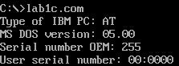
Рис. 1. Результат работы lab1c.com.
- Результат работы «плохого» .EXE модуля (lab1c.exe):
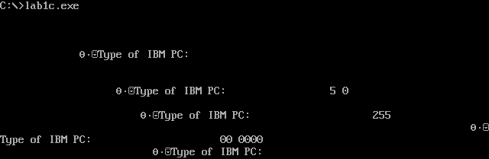
Рис. 2. Результат работы lab1c.exe.

- Результат работы «хорошего» .EXE модуля (lab1e.exe):
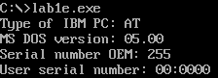
Рис. 3. Результат работы lab1e.exe.

Ответы на контрольные вопросы.
- Отличия исходных текстов COM и EXE программ.
- Сколько сегментов должна содержать COM-программа?
Ответ: COM-программа содержит один сегмент.
- EXE-программа?
Ответ: EXE-программа может содержат один или более сегментов. В частности предусматриваются отдельные сегменты для кода, данных и стека.
- Какие директивы должны обязательно быть в тексте COM-программы?
Ответ: Обязательно должна присутствовать директивы:
- ORG 100h, которая сдвигает адресацию, так как в первых 256 байтах находится управляющая информация;
- ASSUME, которая устанавливает соответствие между сегментными регистрами и сегментами в программе;
- END, с помощью которой определяется точка входа в программу.
- Все ли форматы команд можно использовать в COM-программе?
Ответ: Нет, не все. COM-программа подразумевает наличие только одного сегмента, а значит, можно использовать только near-переходы. Так же нельзя использовать команды, связанные с адресом сегмента, так как в таких командах используется relocation table, в которой содержатся адреса сегментов. Такой таблицы нет в COM-программе.
- Отличия форматов файлов COM и EXE модулей.
- Какова структура файла COM? С какого адреса располагается код?
Ответ: Файл COM состоит из команд, процедур и данных, используемых в программе. Код начинается с нулевого адреса (0h).
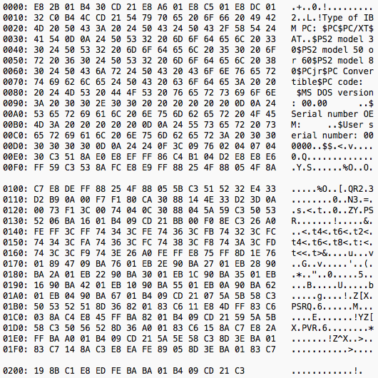
Рис. 4. Файл lab1c.com в 16-ричном виде.

- Какова структура файла «плохого» EXE? С какого адреса располагается код? Что располагается с адреса 0?
Ответ: В «плохом» файле EXE данные и код содержатся в одном сегменте. Код располагается с адреса 300h. С нулевого адреса располагается информация для загрузчика.

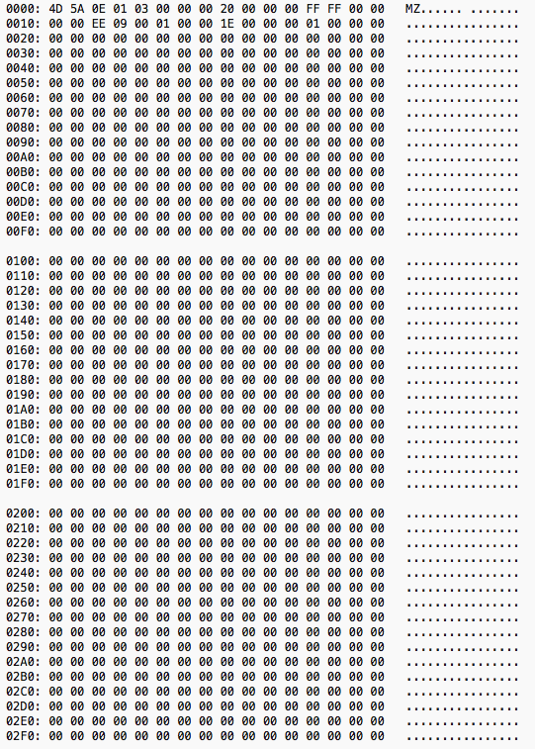
Рис. 5. Файл lab1с.exe в 16-ричном виде.
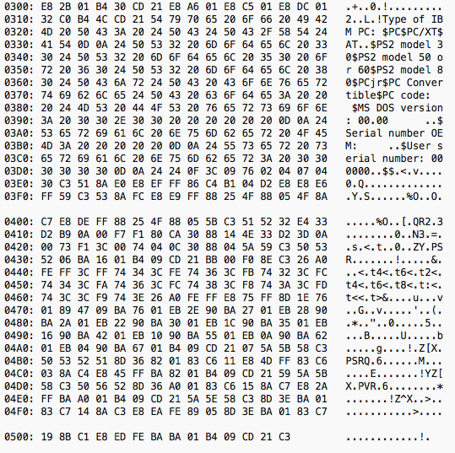

Рис. 6. Файл lab1с.exe в 16-ричном виде (продолжение).

- Какова структура файла «хорошего» EXE? Чем он отличается от файла «плохого» EXE?
Ответ: В «хорошем» файле EXE содержится информация для загрузчика, а также программа, разделённая на сегменты кода, данных и стека. В «плохом» EXE код, данные и стек находятся в одном сегменте, а также из-за использования директивы ORG 100h этот сегмент начинается с адреса 300h, а не с 200h как в хорошем EXE.
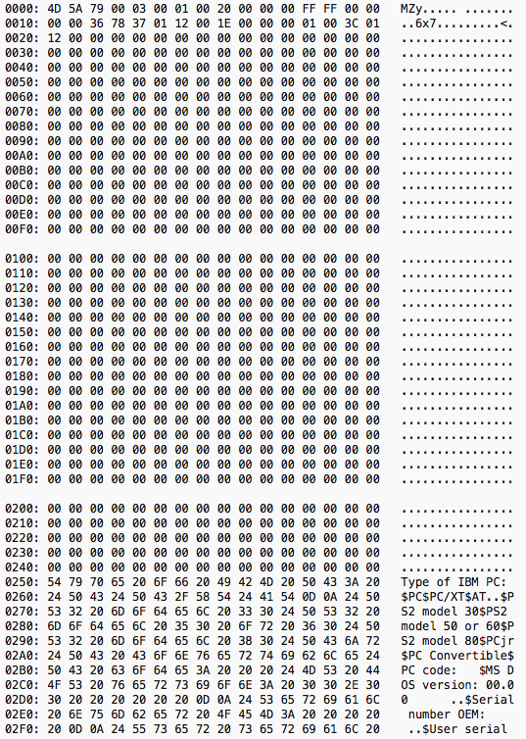
Рис. 7. Файл lab1e.exe в 16-ричном виде.

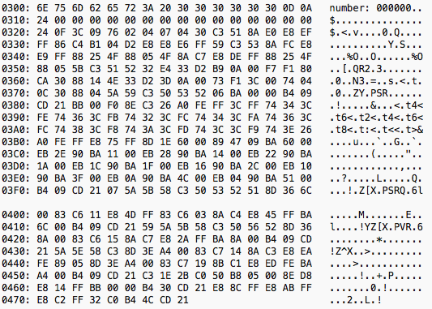
Рис. 8. Файл lab1e.exe в 16-ричном виде (ghjljk;tybt).

- Загрузка COM модуля в основную память.
- Какой формат загрузки модуля COM? С какого адреса располагается код?
Ответ: После загрузки COM-программы в память, все сегментные регистры указывают на начало выделенной для программы памяти. Код располагается через 100h байт от начала сегмента (IP=100).
- Что располагается с адреса 0?
Ответ: С адреса 0 располагается PSP.
- Какие значения имеют сегментные регистры? На какие области памяти они указывают?
Ответ: Все сегментные регистры имеют значения 119С. Они указывают на PSP.

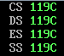
Рис. 9. Сегментные регистры lab1c.com.

- Как определяется стек? Какую область памяти он занимает? Какие адреса?
Ответ: Сегмент стека генерируется в COM-файлах автоматически. Указатель стека устанавливается на конец 64 КБ сегмента. Следовательно, он занимает оставшуюся память, а адреса изменяются от FFFEh к 0000h.
- Загрузка «хорошего» EXE модуля в основную память.
- Как загружается «хороший» EXE? Какие значения имеют сегментные регистры?
Ответ: Сначала создаётся PSP, определяется длина тела загрузочного модуля, определяется начальный сегмент. Затем загрузочный модуль считывается в начальный сегмент, таблица настройки считывается в рабочую память, к полю каждого сегмента прибавляется сегментный адрес начального сегмента и определяются значения сегментных регистров. DS и ES указывают на начало сегмента PSP (119C), CS указывает на начало сегмента кода (11BE), а SS – на начало сегмента стека (11AC).
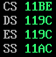
Рис. 10. Сегментные регистры lab1e.exe.

- На что указывают регистры DS и ES?
Ответ: Регистры DS и ES указывают на начало PSP.
- Как определяется стек?
Ответ: Для стека определяется сегмент стека указанного размера.
- Как определяется точка входа?
Ответ: Точка входа в программу определяется с помощью директивы END “метка”.
Вывод.
В ходе лабораторной работы были исследованы различия в структурах исходных текстов модулей .COM и .EXE, структур файлов загрузочных модулей и способов их загрузки в основную память.

Приложение 1. Код программы goodcom.asm.
TESTPC SEGMENT
ASSUME CS:TESTPC, DS:TESTPC, ES:NOTHING, SS:NOTHING
ORG 100H

START:
call PCTYPE
mov AH,30H
int 21h
call VERNUM
call SERNUM
call USERNUM

xor AL,AL
mov AH,4Ch
int 21H
;----------------------------------
TYPE_OF_PC db 'Type of IBM PC: ','$'
TYPE_PC db 'PC$'
TYPE_PCXT db 'PC/XT$'
TYPE_AT db 'AT',13,10,'$'
TYPE_PS2m30 db 'PS2 model 30','$'
TYPE_PS2m50 db 'PS2 model 50 or 60','$'
TYPE_PS2m80 db 'PS2 model 80','$'
TYPE_PCJR db 'PCjr','$'
TYPE_PCC db 'PC Convertible','$'
TYPE_CODE db 'PC code: ','$'
DOS_VER db 'MS DOS version: 00.00 ',13,10,'$'
SERIAL_NUM db 'Serial number OEM: ',13,10,'$'
USER_SER_NUM db 'User serial number: 000000',13,10,'$'
;-----------------------------------------------------
TETR_TO_HEX PROC near
and AL,0Fh
cmp AL,09
jbe NEXT
add AL,07
NEXT: add AL,30h
ret
TETR_TO_HEX ENDP
;-------------------------------
BYTE_TO_HEX PROC near
push CX
mov AH,AL
call TETR_TO_HEX
xchg AL,AH
mov CL,4
shr AL,CL
call TETR_TO_HEX
pop CX
ret
BYTE_TO_HEX ENDP
;-------------------------------
WRD_TO_HEX PROC near
push BX
mov BH,AH
call BYTE_TO_HEX
mov [DI],AH
dec DI
mov [DI],AL
dec DI
mov AL,BH
call BYTE_TO_HEX
mov [DI],AH
dec DI
mov [DI],AL
pop BX
ret
WRD_TO_HEX ENDP
;--------------------------------------------------
BYTE_TO_DEC PROC near
push CX
push DX
xor AH,AH
xor DX,DX
mov CX,10
loop_bd:div CX
or DL,30h
mov [SI],DL
dec SI
xor DX,DX
cmp AX,10
jae loop_bd
cmp AL,00h
je end_l
or AL,30h
mov [SI],AL
end_l: pop DX
pop CX
ret
BYTE_TO_DEC ENDP
;-------------------------------
PCTYPE PROC NEAR
push AX
push BX
push DX
push ES
mov DX,offset TYPE_OF_PC
mov AH,09h
int 21h
mov BX,0F000H
mov ES,BX
mov AL,ES:[0FFFEH]
cmp al,0FFh
je PC
cmp al,0FEh
je PCXT
cmp al,0FBh
je PCXT
cmp al,0FCh
je AT
cmp al,0FAh
je PS2m30
cmp al,0FCh
je PS2m50
cmp al,0F8h
je PS2m80
cmp al,0FDh
je PCJR
cmp al,0F9h
je PCC
mov AL,ES:[0FFFEH]
call BYTE_TO_HEX
lea BX,TYPE_CODE
mov [BX+9],AX
mov DX,offset TYPE_CODE
jmp end1

PC: mov DX,offset TYPE_PC
jmp end1
PCXT: mov DX,offset TYPE_PCXT
jmp end1
AT: mov DX,offset TYPE_AT
jmp end1
PS2m30: mov DX,offset TYPE_PS2m30
jmp end1
PS2m50: mov DX,offset TYPE_PS2m50
jmp end1
PS2m80: mov DX,offset TYPE_PS2m80
jmp end1
PCJR: mov DX,offset TYPE_PCJR
jmp end1
PCC: mov DX,offset TYPE_PCC
end1: mov AH,09h
int 21h
pop ES
pop DX
pop BX
pop AX
ret
PCTYPE ENDP
;--------------------------------
VERNUM PROC NEAR
push ax
push bx
push dx
push cx
lea si,DOS_VER
add si,17
call BYTE_TO_DEC
add si,3
mov al,ah
call BYTE_TO_DEC
mov dx, offset DOS_VER
mov ah,09h
int 21h
pop cx
pop dx
pop bx
pop ax
ret
VERNUM ENDP
;--------------------------------
SERNUM PROC NEAR
push ax
push si
push dx
lea si,SERIAL_NUM
add si,21
mov al,bh
call BYTE_TO_DEC
mov dx, offset SERIAL_NUM
mov ah,09h
int 21h
pop dx
pop si
pop ax
ret
SERNUM ENDP
;---------------------------------
USERNUM PROC NEAR
lea di,USER_SER_NUM
add di,20
mov al,bl
call BYTE_TO_HEX
mov [di],ax
lea di,USER_SER_NUM
add di,25
mov ax,cx
call WRD_TO_HEX
mov dx, offset USER_SER_NUM
mov ah,09h
int 21h
ret
USERNUM ENDP
TESTPC ENDS
END START
Приложение 2. Код программы goodexe.asm.

STACK SEGMENT
DW 36 DUP(?)
STACK ENDS

DATA SEGMENT
TYPE_OF_PC db 'Type of IBM PC: ','$'
TYPE_PC db 'PC$'
TYPE_PCXT db 'PC/XT$'
TYPE_AT db 'AT',13,10,'$'
TYPE_PS2m30 db 'PS2 model 30','$'
TYPE_PS2m50 db 'PS2 model 50 or 60','$'
TYPE_PS2m80 db 'PS2 model 80','$'
TYPE_PCJR db 'PCjr','$'
TYPE_PCC db 'PC Convertible','$'
TYPE_CODE db 'PC code: ','$'
DOS_VER db 'MS DOS version: 00.00 ',13,10,'$'
SERIAL_NUM db 'Serial number OEM: ',13,10,'$'
USER_SER_NUM db 'User serial number: 000000',13,10,'$'

DATA ENDS

CODE SEGMENT
ASSUME CS:CODE, DS:DATA, SS:STACK
;-----------------------------------------------------
TETR_TO_HEX PROC near
and AL,0Fh
cmp AL,09
jbe NEXT
add AL,07
NEXT: add AL,30h
ret
TETR_TO_HEX ENDP
;-------------------------------
BYTE_TO_HEX PROC near
push CX
mov AH,AL
call TETR_TO_HEX
xchg AL,AH
mov CL,4
shr AL,CL
call TETR_TO_HEX
pop CX
ret
BYTE_TO_HEX ENDP
;-------------------------------
WRD_TO_HEX PROC near
push BX
mov BH,AH
call BYTE_TO_HEX
mov [DI],AH
dec DI
mov [DI],AL
dec DI
mov AL,BH
call BYTE_TO_HEX
mov [DI],AH
dec DI
mov [DI],AL
pop BX
ret
WRD_TO_HEX ENDP
;--------------------------------------------------
BYTE_TO_DEC PROC near
push CX
push DX
xor AH,AH
xor DX,DX
mov CX,10
loop_bd:div CX
or DL,30h
mov [SI],DL
dec SI
xor DX,DX
cmp AX,10
jae loop_bd
cmp AL,00h
je end_l
or AL,30h
mov [SI],AL
end_l: pop DX
pop CX
ret
BYTE_TO_DEC ENDP
;-------------------------------
PCTYPE PROC NEAR
push AX
push BX
push DX
push ES
mov DX,offset TYPE_OF_PC
mov AH,09h
int 21h
mov BX,0F000H
mov ES,BX
mov AL,ES:[0FFFEH]
cmp al,0FFh
je PC
cmp al,0FEh
je PCXT
cmp al,0FBh
je PCXT
cmp al,0FCh
je AT
cmp al,0FAh
je PS2m30
cmp al,0FCh
je PS2m50
cmp al,0F8h
je PS2m80
cmp al,0FDh
je PCJR
cmp al,0F9h
je PCC
mov AL,ES:[0FFFEH]
call BYTE_TO_HEX
lea BX,TYPE_CODE
mov [BX+9],AX
mov DX,offset TYPE_CODE
jmp end1
PC: mov DX,offset TYPE_PC
jmp end1
PCXT: mov DX,offset TYPE_PCXT
jmp end1
AT: mov DX,offset TYPE_AT
jmp end1
PS2m30: mov DX,offset TYPE_PS2m30
jmp end1
PS2m50: mov DX,offset TYPE_PS2m50
jmp end1
PS2m80: mov DX,offset TYPE_PS2m80
jmp end1
PCJR: mov DX,offset TYPE_PCJR
jmp end1
PCC: mov DX,offset TYPE_PCC
end1: mov AH,09h
int 21h
pop ES
pop DX
pop BX
pop AX
ret
PCTYPE ENDP
;--------------------------------
VERNUM PROC NEAR
push ax
push bx
push dx
push cx
lea si,DOS_VER
add si,17
call BYTE_TO_DEC
add si,3
mov al,ah
call BYTE_TO_DEC
mov dx, offset DOS_VER
mov ah,09h
int 21h
pop cx
pop dx
pop bx
pop ax
ret
VERNUM ENDP
;--------------------------------
SERNUM PROC NEAR
push ax
push si
push dx
lea si,SERIAL_NUM
add si,21
mov al,bh
call BYTE_TO_DEC
mov dx, offset SERIAL_NUM
mov ah,09h
int 21h
pop dx
pop si
pop ax
ret
SERNUM ENDP
;---------------------------------
USERNUM PROC NEAR
lea di,USER_SER_NUM
add di,20
mov al,bl
call BYTE_TO_HEX
mov [di],ax
lea di,USER_SER_NUM
add di,25
mov ax,cx
call WRD_TO_HEX
mov dx, offset USER_SER_NUM
mov ah,09h
int 21h
ret
USERNUM ENDP
;---------------------------------
MAIN PROC FAR
push ds
sub ax,ax
push ax
mov ax,DATA
mov ds,ax
call PCTYPE
mov bx,0
mov AH,30H
int 21h
call VERNUM
call SERNUM
call USERNUM
xor AL,AL
mov AH,4Ch
int 21H
MAIN ENDP
CODE ENDS
END MAIN

